CUADERNILLO
TERAPIA ASISTIDA CON AVES

ESCUELA DE LENGUAJE LAUDELINA ARANEDA.
NOMBRE:…………………………………………
INSTRUCCIONES:
encierra con un círculo, los animales que nacen de un huevo.

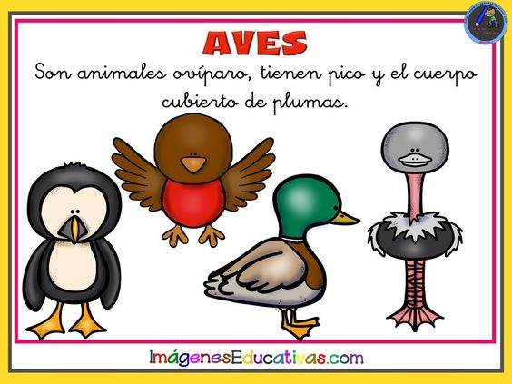

INSTRUCCIONES:
Repasa la figura con tu dedo índice, luego con tu lápiz favorito, sigue la línea de puntitos.
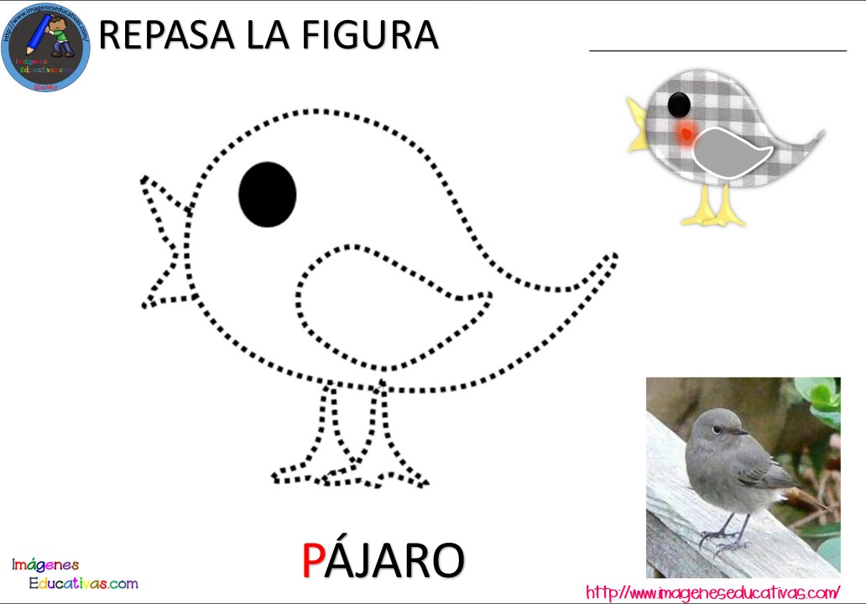
INSTRUCCIONES:
Pica papel con tus dedos, y pega los papelitos de colores, rellenando el nido de pajaritos.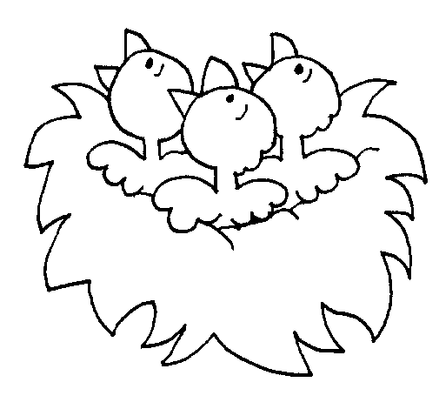
INSTRUCCIONES:
recorta por la línea de puntitos, arma y pega el rompecabezas de pajaritos.
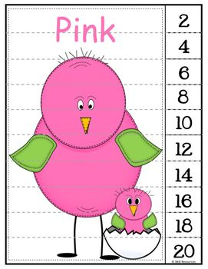

INSTRUCCIONES:
Pinta los números de color:
Rojo: 1 azúl: 2 amarillo: 3 verde: 4
